ΒΑΣΙΛΗΣ ΚΟΛΟΚΥΘΑΣ

Γεννήθηκε το 1948 στην Πάτρα. Απόφοιτος του Τμήματος Φυσικής Αγωγής του Αριστοτέλειου Πανεπιστήμιου Θεσσαλονίκης. Παράλληλα με την ενασχόληση του με τον αθλητισμό (Καθηγητής στη Μέση Εκπαίδευση, Βαλκανιονίκης στον Δέκαθλο) πολύ νωρίς μεταπήδησε και στο χώρο της ζωγραφικής, αναπτύσσοντας μεγάλη δραστηριότητα. Πραγματοποίησε ελεύθερες σπουδές δίπλα σε γνωστούς ζωγράφους όπως ο Δημήτρης Βεργίδης και ο Γιώργος Κουζούμης .
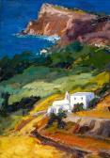
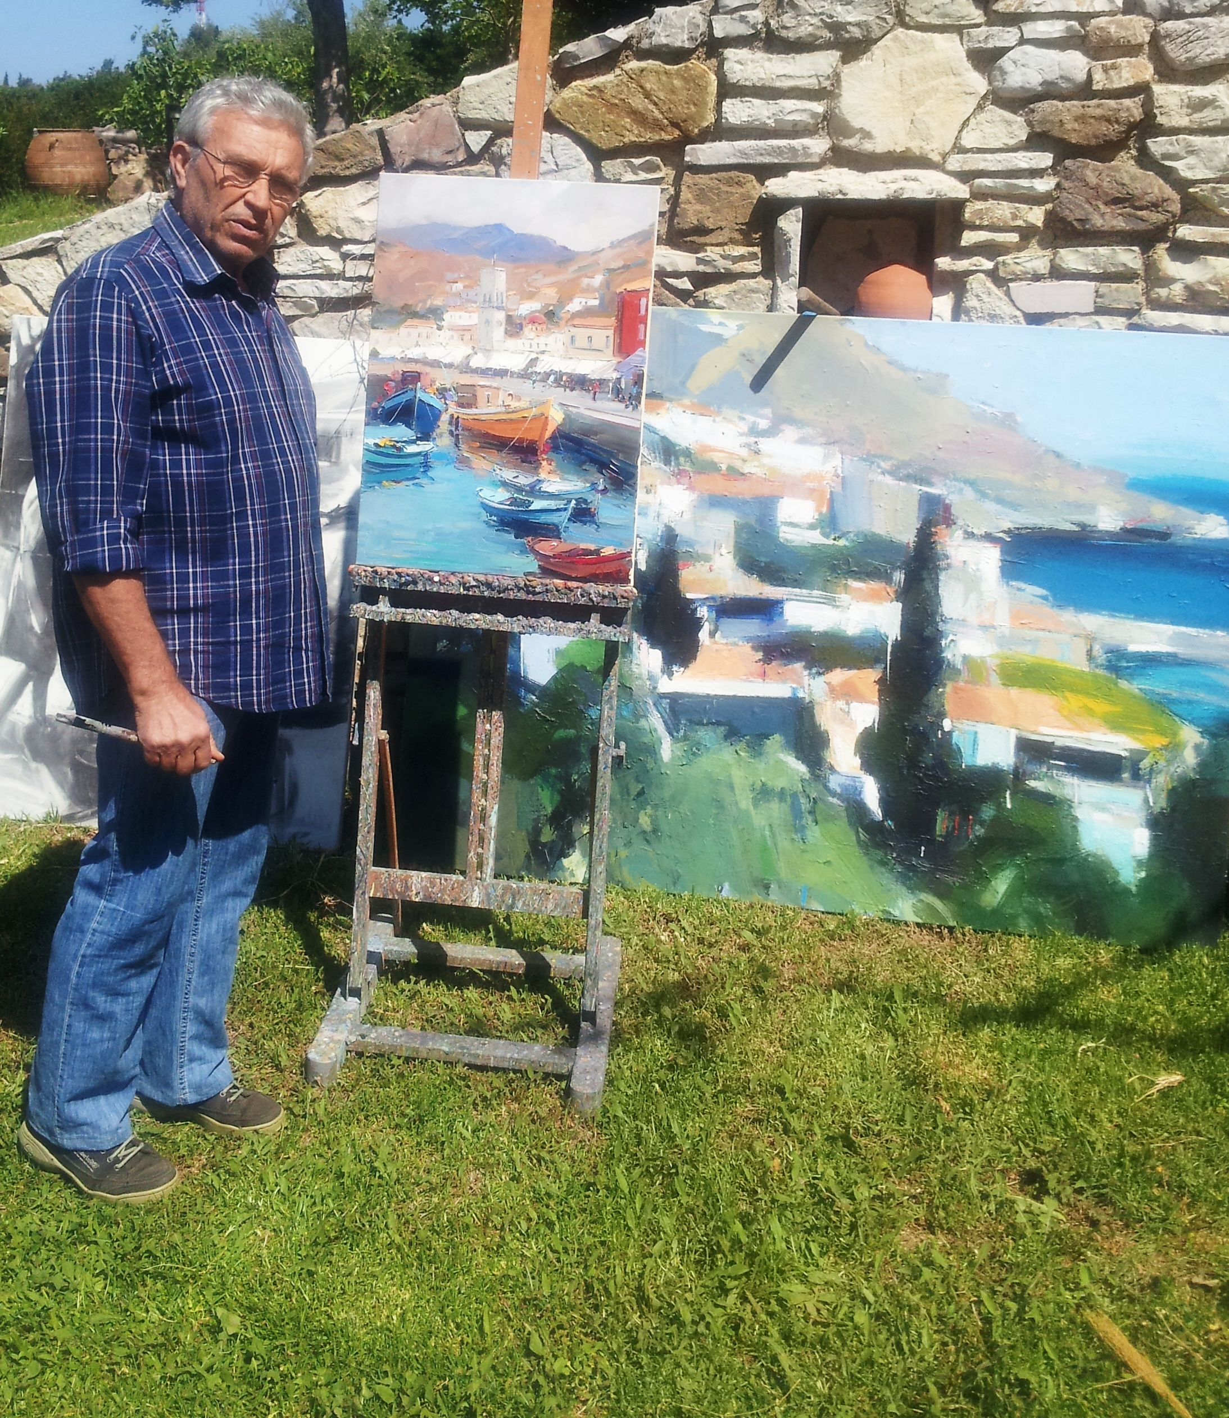
Χρησιμοποιεί τόσο λάδια όσο και μεικτά χρώματα, η δε θεματογραφία του αναφέρεται κυρίως στη φύση και το ελληνικό τοπίο . Οι πίνακές του σχετίζονται με την αναζήτηση του ιμπρεσιονισμού με μια εξπρεσιονιστική διάσταση. Αποφεύγει το σχεδιαστικό περίγραμμα και οδηγεί το βλέμμα του θεατή στην ανάγνωση του θέματος μέσω των χρωματικών συσχετισμών. Ο διάλογος του καμβά, των χρωμάτων, των υλικών διαμορφώνεται μέσα από έναν λυρισμό που πηγάζει από την ευλαβική προσήλωση που έχει ο Β.Κ. πάνω στους κανόνες της ζωγραφικής. Παρουσίασε έργα του στην Ελλάδα και το εξωτερικό, ενώ έργα του έχουν πουληθεί σε δημοπρασίες του οίκου BONHAMS στο Λονδίνο.

ΕΚΘΕΣΕΙΣ
- 1981 ΗΡΑΚΛΕΙΟ ΚΡΗΤΗΣ Galerie CANDIA (ομαδική)
- 1982 ΠΑΤΡΑ εκθεσιακός χώρος ΞΕΝΟΔ. PORTO RIO ( ομαδική)
- 1982 ΑΘΗΝΑ εκθεσιακός χώρος ΞΕΝΟΔ. CARAVEL ( ομαδική)
- 1982 Baden Baden Germany ( ομαδική)
- 1984 ΠΑΤΡΑ Galerie ΜΟΡΦΕΣ (ατομική)
- 1986 ΚΕΡΚΥΡΑ Galerie ΣΓΟΥΡΟΥ (ατομική)
- 1986 ΚΑΛΑΜΑΤΑ ΑΙΘΟΥΣΑ ΤΕΧΝΗΣ (ατομική)
- 1989 ΡΟΔΟΣ Galerie ΤΡΙΤΟ ΜΑΤΙ (ατομική)
- 1990 ΠΑΤΡΑ ΔΗΜΟΤΙΚΗ ΠΙΝΑΚΟΘΗΚΗ (ατομική)
- 1993 ΠΑΤΡΑ Galerie ΖΥΓΟΣ (ατομική)
- 1994 ΛΑΜΙΑ εκθεσιακός χώρος ΔΗΜΟΥ ΛΑΜΙΑΙΩΝ ( ομαδική)
- 1998 ΑΘΗΝΑ Galerie ΧΡΥΣΟΘΕΜΙΣ (ομαδική)

- 2000 ΧΑΛΚΙΔΙΚΗ εκθ. χώρος PORTO ΚΑΡΡΑΣ( ομαδική)
- 2003 ΘΕΣΣΑΛΟΝΙΚΗ Galerie ΙΧΝΗΛΑΤΟΝ (ομαδική)
- 2005 ΠΑΤΡΑ εκθεσιακός χώρος ΑΡΣΑΚΕΙΟ ( ομαδική)
- 2006 ΘΕΣΣΑΛΟΝΙΚΗ Galerie ΔΙΑΓΩΝΙΟΣ (ομαδική)
- 2006-2011 ΑΘΗΝΑ Galerie ΤΖΙΜΑΣ (ομαδικη)
- 2009 ΠΑΤΡΑ Πολυχώρος Τεχνης Αγουρίδη (ατομική)
- 2009 Λονδίνο –Δημοπρασία οίκου Bonhams
- 2010 Λονδίνο –Δημοπρασία οίκου Bonhams

